МИНЭНЕРГОУГЛЕПРОМ УКРАИНЫ
ГП "КРАСНОАРМЕЙСКУГОЛЬ"
ОП "ШАХТА "ЦЕНТРАЛЬНАЯ"

УТВЕРЖДАЮ:
Главный инженер ОП "Шахта "Центральная"
________________ И. Б. ДОДИН
"_____"__________ 2014 г.

ПРОЕКТ
ограждения водосборников гор. 622 м
решетчатыми перемычками

Главный технолог Н. В. Дударева

Нач. участка ВТБ В. Н. Молодоженя

Главный маркшейдер А. В. Рассыльной

Главный геолог Л. В. Чернуха

г. Димитров
2014 год

ТЕХНОЛОГИЧЕСКИЙ ПАСПОРТ
на устройство решетчатой перемычки
в водосборнике №1 гор. 622 м

г. Димитров
2014 г.
1. Назначение вентиляционных сооружений

Решетчатая перемычка установлена в водосборнике № 1 гор. 622 м на сопряжении с вентиляционной сбойкой на склад ВМ и служит для ограждения водосборника, проветриваемого за счет общешахтной депрессии и предотвращения прохода людей в огражденные выработки.

2. Технология ведения работ

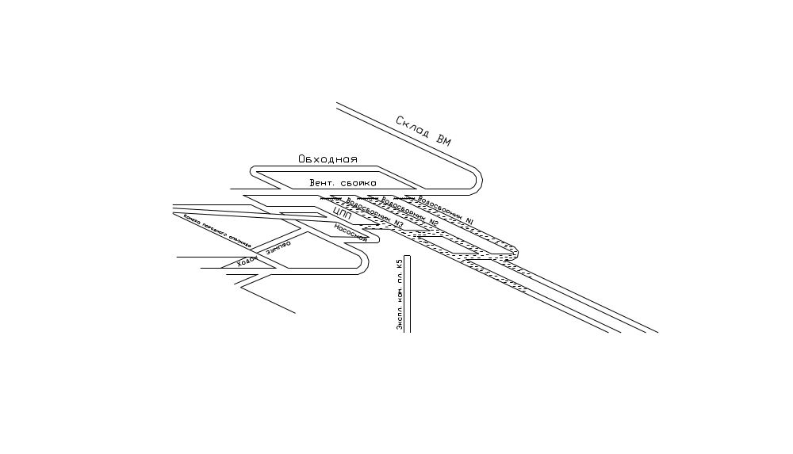

Рисунок 1. Место установки изолирующей перемычки.

Для сооружения решетчатой перемычки используются лесоматериалы (обрезная доска, горбыль)..
Возводят перемычку следующим образом. После выполнения подготовительных работ и установки деревянного полка, элементы перемычки соединяются между собой при помощи гвоздей 100 мм.

3. Техника безопасности при сооружении решетчатых перемычек.

Количество рабочих, занятых устройством решетчатой перемычки, должно быть не менее двух.
Запрещается возведение решетчатой перемычки до приведения рабочего места в безопасное состояние.
Решетчатую перемычку устанавливают на расстоянии не более 1 м от сопряжения с вентиляционной сбойкой на склад ВМ. Подход к перемычке должен быть свободен по всему сечению выработки и удобен для выхода рабочих, занятых на ее возведении, в безопасное место.
В месте сооружения перемычки выработку очищают от строительного мусора.

ТЕХНОЛОГИЧЕСКИЙ ПАСПОРТ
на устройство решетчатой перемычки
в водосборнике №2 гор. 622 м

г. Димитров
2014 г.
1. Назначение вентиляционных сооружений

Решетчатая перемычка установлена в водосборнике № 2 гор. 622 м на сопряжении с вентиляционной сбойкой на склад ВМ и служит для ограждения водосборника, проветриваемого за счет общешахтной депрессии и предотвращения прохода людей в огражденные выработки.

2. Технология ведения работ

Рисунок 1. Место установки изолирующей перемычки.

Для сооружения решетчатой перемычки используются лесоматериалы (обрезная доска, горбыль)..
Возводят перемычку следующим образом. После выполнения подготовительных работ и установки деревянного полка, элементы перемычки соединяются между собой при помощи гвоздей 100 мм.

3. Техника безопасности при сооружении решетчатых перемычек.

Количество рабочих, занятых устройством решетчатой перемычки, должно быть не менее двух.
Запрещается возведение решетчатой перемычки до приведения рабочего места в безопасное состояние.
Решетчатую перемычку устанавливают на расстоянии не более 1 м от сопряжения с вентиляционной сбойкой на склад ВМ. Подход к перемычке должен быть свободен по всему сечению выработки и удобен для выхода рабочих, занятых на ее возведении, в безопасное место.
В месте сооружения перемычки выработку очищают от строительного мусора.

ТЕХНОЛОГИЧЕСКИЙ ПАСПОРТ
на устройство решетчатой перемычки
в водосборнике №3 гор. 622 м

г. Димитров
2014 г.
1. Назначение вентиляционных сооружений

Решетчатая перемычка установлена в водосборнике № 3 гор. 622 м на сопряжении с вентиляционной сбойкой на склад ВМ и служит для ограждения водосборника, проветриваемого за счет общешахтной депрессии и предотвращения прохода людей в огражденные выработки.

2. Технология ведения работ

Рисунок 1. Место установки изолирующей перемычки.

Для сооружения решетчатой перемычки используются лесоматериалы (обрезная доска, горбыль)..
Возводят перемычку следующим образом. После выполнения подготовительных работ и установки деревянного полка, элементы перемычки соединяются между собой при помощи гвоздей 100 мм.

3. Техника безопасности при сооружении решетчатых перемычек.

Количество рабочих, занятых устройством решетчатой перемычки, должно быть не менее двух.
Запрещается возведение решетчатой перемычки до приведения рабочего места в безопасное состояние.
Решетчатую перемычку устанавливают на расстоянии не более 1 м от сопряжения с вентиляционной сбойкой на склад ВМ. Подход к перемычке должен быть свободен по всему сечению выработки и удобен для выхода рабочих, занятых на ее возведении, в безопасное место.
В месте сооружения перемычки выработку очищают от строительного мусора.

